Шаблон отчёта по лабораторной работе №3

Дисциплина: архитектура компьютера

Шибаева Александра Алексеевна

Содержание

# 1 Цель работы

Целью данной лабораторной работы является освоение процедуры оформле- ния отчетов с помощью легковесного языка разметки Markdown.

# 2 Задание

1. Установка необходимого ПО
2. Заполнение отчета по выполнению лабораторной работы №4 с помощью языка разметки Markdown
3. Задание для самостоятельной работы# Теоретическое введение

# 3 Теоретическое введение

Markdown - легковесный язык разметки, созданный с целью обозначения форматирования в простом тексте, с максимальным сохранением его читаемости человеком, и пригодный для машинного преобразования в языки для продви- нутых публикаций. Внутритекстовые формулы делаются аналогично формулам LaTeX. В Markdown вставить изображение в документ можно с помощью непосредственного указания адреса изображения. Синтаксис Markdown для встроенной ссылки состоит из части [link text], представляющей текст гиперссылки, и ча- сти (file-name.md) – URL-адреса или имени файла, на который дается ссылка. Markdown поддерживает как встраивание фрагментов кода в предложение, так и их размещение между предложениями в виде отдельных огражденных бло- ков. Огражденные блоки кода — это простой способ выделить синтаксис для фрагментов кода. |

# 4 Выполнение лабораторной работы

Описываются проведённые действия, в качестве иллюстрации даётся ссылка на иллюстрацию (рис. ??).

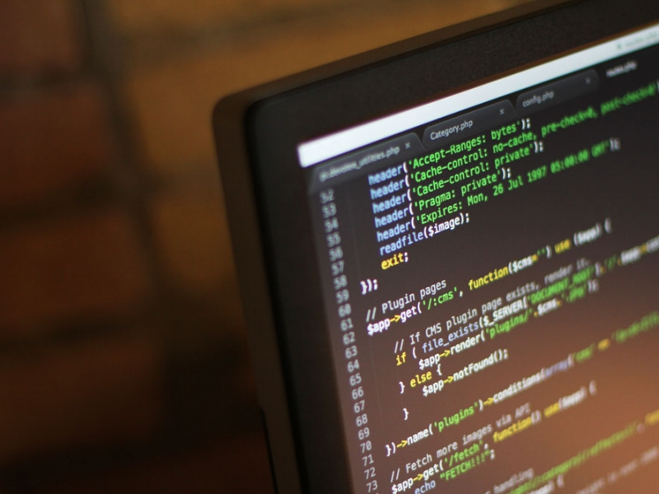

Название рисунка

# 5 Выводы

Здесь кратко описываются итоги проделанной работы.

# Список литературы